Impuls/ Einstieg
Hier seht ihr laut Umfragen die wichtigsten Eigenschaften, die sich Bürger von Politiker wünschen.

Aufgabe:

Stimmt per Handmeldung über den Stellenwert der jeweiligen Eigenschaft ab. (UG, 5 Min.)

zu erwartendes Tafelbild:

Eigenschaft | Stellenwert
Umweltbewusstsein | entfällt
Redegewandtheit | entfällt
Tatkraft | sticht heraus
Glaubwürdigkeit | sticht heraus
Sympathie | ausschließen, da zu subjektiv
Sachverstand | sticht heraus
Bürgernähe | sticht heraus

Anmerkung: optional zum vorherigen Impuls kann noch zuvor eine Führung in der Bundeskanzler Willy-Brandt-Stiftung erfolgen. Dabei kann den SuS der nachfolgende Arbeitsauftrag gegeben werden.

Aufgabe:

Nimm an der Führung in der Willy-Brandt-Stiftung teil. Konzentriere dich dabei auf die Charakterisierung von Willy Brand als Politiker.

1958
1959
1960
1961
1962
1963

Aufgaben: Schau das Erklärvideo zum „Chruschtschow-Ultimatum“ (M1) an und löse die Aufgaben 1-3.
(1) Ordne das „Chruschtschow-Ultimatum” in den Zeitstrahl ein. Notiere das genaue Datum des “Chruschtschow-Ultimatums” in den Kasten. (EA, 1 Min.)

(2) Stell dir vor, du richtest ein Essen für die beteiligten Staaten der zweiten Berlin-Krise aus. Erstelle mit Hilfe des nachfolgenden Schaubildes eine Sitzordnung, die die Beziehung der Staaten zu einander verdeutlicht. Begründe deine Entscheidungen. Schreibe dazu in das Schaubild hinein. (EA, 3 Min.)

M1 Erklärvideo
„Chruschtschow-Ultimatum”

https://m.youtube.com/watch?v=Pw3nsO_1eKY

Frankreich

BRD

DDR
(3) Löse das nachfolgende Quiz. Es sind teilweise mehrere Antwortmöglichkeiten richtig. (EA, 6 Min.)

Welche Folgen ergeben sich für West-Berlin bei einer Annahme des Ultimatums?
Beibehaltung der Bindung an die BRD
Wohlfahrtsverpflichtungen gegenüber der DDR
erpressbare Situation
Beibehaltung des Status quo
Aufhebung der Bindung an die BRD
Einverleibung durch die DDR
Welche Bedeutung kommt Berlin in dem heraufbrechenden Konflikt zu?
Druckmittel seitens der Sowjetunion
Austragungsortes eines „Stellvertreterkrieges“
bestimmender Partner der Westmächte im Kampf gegen den Kommunismus
Welches Ergebnis hat die Genfer Außenministerkonferenz?
Einigung der beteiligten Parteien
ergebnislos
„Berlin bleibt frei!“ von Universität Leipzig (D. Beck, M. Reis, J. Steophasius, L. Basse) ist lizenziert unter einer Creative Commons Namensnennung - Weitergabe unter gleichen Bedingungen 4.0 International Lizenz
(4) Schau dir die Rede von Willy Brandt bis zur Minute 1.24 an (Q1). (EA, 8 Min.)
(a) Nenne die Forderung der Rede.
(b) Nenne die Adressaten der Rede.
(c) Analysiere die Rede hinsichtlich Willy Brandts Adressatenbezug. Achte hierbei auf dessen Nähe bzw. Distanz zu den Adressaten sowie dessen häufige Verwendung von Pronomen. Beurteile den Zweck seiner Rede im Kontext des „Chruschtschow-Ultimatums“.
_________________________________________________________________________________________________________________________________________________________________________________________________________________________________________________________________________________________________________________________________________________________________________________________________________________________________________________________________________________________________________________________________________________________________________________________________________
Q1: „Berlin bleibt frei“ – Kundgebung am 1. Mai 1959, Ausschnitt aus der UFA-Wochenschau 145/1959 vom 5. Mai 1959
Direktlink
https://www.willy-brandt-biografie.de/quellen/videos/berlin-1959/

(5) Lies die Erklärung Willy Brandts zum „Chruschtschow-Ultimatum“ (Q2). Charakterisiere stichpunktartig Willy Brandts politische Haltung gegenüber dem „Chruschtschow-Ultimatum“. Nutze die nachfolgende Tabelle. (EA, 8 Min.)

Q2:

25

30

1

5

10

15

20

[…]

(Quelle: Berliner Ausgabe. 3, Berlin bleibt frei: Politik in und für Berlin : 1947 – 1966, bearb. von Siegfried Heimann, S. 245 f.)

Willy Brandts Grundprinzipien …
zu möglichen Konsequenzen durch das Ultimatum
seine Erwartungen gegenüber „Freunden in aller Welt“ | Nenne mögliche "Freunde":
zur sogenannten „Berlin-Frage“
zu demokratischen Werten in Berlin

(6) Formuliere anhand deiner gewonnen Kenntnisse passende Slogans, die Willy Brandts Grundprinzipien zu Beginn der zweiten Berlin-Krise verdeutlichen. Ergänze die bereits vorgegebenen Slogans. (EA, 5 Min.)

Ich sammle kein politisches Prestige, sondern stehe …

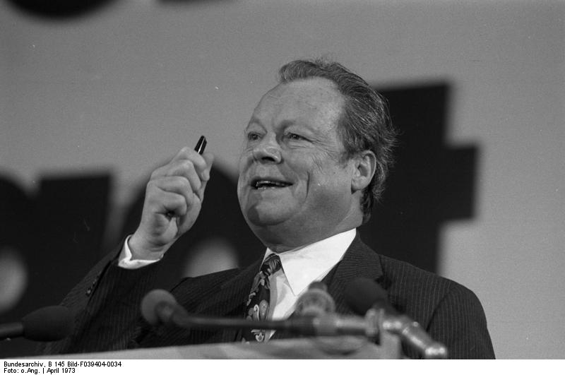
Willy Brandt, die Stimme …

Willy Brandt beim Bundesparteitag der SPD in Hannover im April 1972 (Bundesarchiv, B 145 Bild-F039404-0034 / CC-BY-SA 3.0)

1958
1959
1960
1961
1962
1963

M2 Erklärvideo
Chruschtschow- Kennedy Treffen
Aufgaben:
https://www.youtube.com/watch?v=1K2dlw1HNpQ
Schau dir das Erklärvideo zum Chruschtschow-Kennedy Treffen (M2) an und löse die Aufgaben 1 und 2.

(1) Ordne das Chruschtschow-Kennedy Treffen in den Zeitstrahl ein. Notiere das genaue Datum des Treffens in den Kasten. (EA, 1 min.)

(2) Überprüfe deine gewonnenen Erkenntnisse aus dem Erklärvideo, indem du das mit dem QR-Code verlinkte Zuordnungsquiz bearbeitest. (EA, 5 min.)
Quiz:
https://learningapps.org/display?v=pq3r4s6gt18

(3) Lies den Auszug der Rede von Willy Brandt (Q1). Nenne dessen politische Grundsätze bezüglich der Berlin-Frage mithilfe von Q1. Nutze dazu das nachfolgende Schaubild. (EA. 10 min.)

Q1: Rede von Willy Brandt vor dem Abgeordnetenhaus Berlins. Eine Erklärung zur außenpolitischen Lage Berlins, 8.9.1959.
1
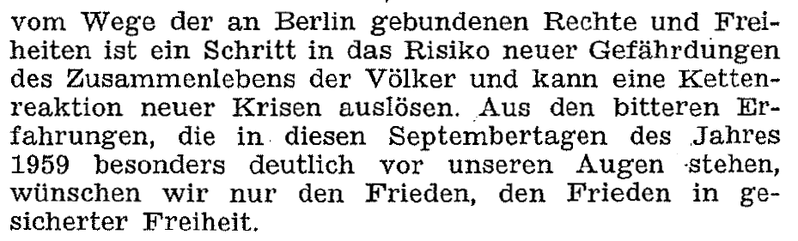
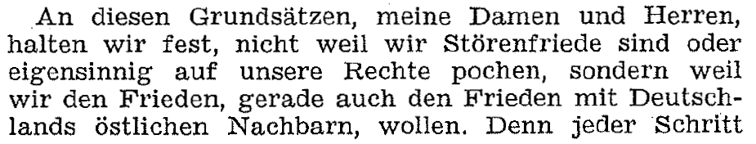
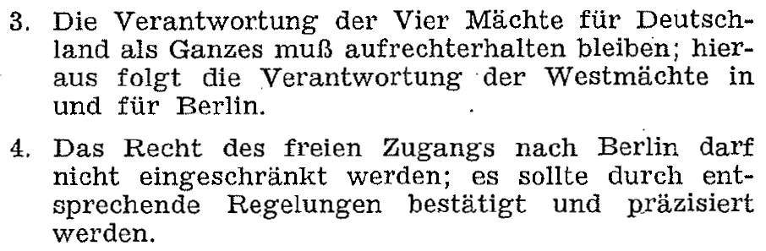
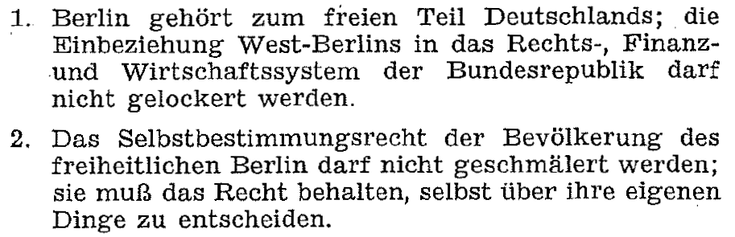
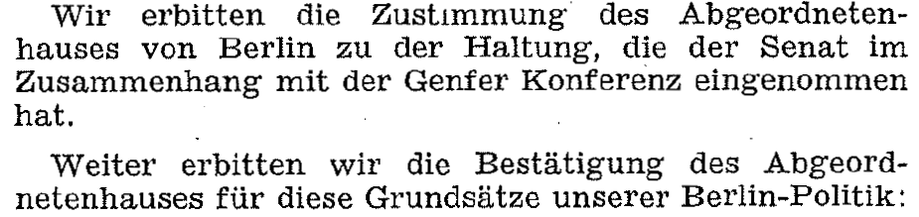
(Quelle: Abgeordnetenhaus Berlin III. Wahlperiode Stenographischer Bericht l9. (Außerordentliche) Sitzung S. 268.)
25
5

30
10

35

15

20

Grundsätze Brandts bezüglich der Berlin-Frage

(4) Sieh dir die Wahlergebnisse von 1957 und 1961 an (M3). Begründe mögliche Ursachen des Aufschwungs der SPD. Beziehe die Grundsätze der Politik Willy Brandts (Q1) in deine Überlegungen mit ein. (EA 10 min.)

M3: Wahlergebnisse der Bundestagswahl in den Jahren 1957 und 1961.

Ergebnisse 1957
CDU/CSU | 50,2%
SPD | 31,8 %
FDP | 7,7%
DP | 3,4%
GB/BHE | 4,6%

Ergebnisse 1961
CDU/CSU | 45,3%
SPD | 36,2%
FDP | 12,8%
Sonstige | 5,7%

Wahlergebnis der Bundestagswahl 1961, unter: www.wahl.tagesschau.de/wahlen/1961-09-17-BT-DE/ (zuletzt aufgerufen am 10. Februar 2019)
Wahlergebnis der Bundestagswahl 1957, unter: www.wahl.tagesschau.de/wahlen/1957-09-15-BT-DE/index.shtml (zuletzt aufgerufen am 10. Februar 2019)

1958
1959
1960
1961
1962
1963

Aufgaben:
Schau dir das Erklärvideo zum Mauerbau (M3) an und löse die Aufgaben 1 und 2.
M3 Erklärvideo zum
Mauerbau
- Ordne den Mauerbau in den Zeitstrahl ein. Notiere das genaue Datum des Mauerbaus in den Kasten. (EA, 1 Min.)
https://m.youtube.com/watch?v=zKpENYKFUwM
- Ergänze die folgende Tabelle mit Hilfe der Informationen des Erklärvideos stichpunktartig. (EA, 8 Min.)

Gründe für den Mauerbau | -  -
Ablauf des Mauerbaus | -  -  -
Folgen der Einschränkung durch den Mauerbau | -  -
Ablauf Checkpoint Charlie | -  -
Reaktionen auf den Mauerbau | West-Berlin:  - | USA:  - | DDR:  -
(3) Hör dir die Erklärung Willy Brandts (Q1) bis Minute 1:47 an.
Trage anhand von Q1 Willy Brandts politische Haltung in Bezug auf den Mauerbau in den Strahl ein. Begründe deine Antwort. (EA, 5 Min.)

Ablehnung Zustimmung

________________________________________________________________________________________________________________________________________________________________________________________________________________________________________________________________________________

Q1: Erklärung Willy Brandts im Berliner Abgeordnetenhaus zur Grenzabriegelung, 13. August 1961

(4) Hör dir die Rede Willy Brandts (Q2) bis Minute 01:20 an.
(a) Vergleiche Willy Brandts Reden hinsichtlich seines Sprachduktus. (EA, 10 Min.)

Rede Abgeordnetenhaus | Rede Rathaus Schöneberg
-  -  - | -  -  -  -

Q2: Rede Willy Brandts am Rathaus Schöneberg gegen den Mauerbau, 16. August 1961

(b) Nenne mögliche Gründe für die Entwicklung von Willy Brandts Auftreten. Berücksichtige dabei sein Amt.
____________________________________________________________________________________________________________________________________________________________________________________________________________________________________________________________________________________________________________________________________________________________

Als Bürgermeister von Westberlin bezieht sich Willy Brandts „Hoheitsgebiet“ nur auf Westberlin.

(5) Beurteile Willy Brandts Selbstverständnis als regierender Bürgermeister von West-Berlin.
Hör dir hierfür noch einmal die Passagen an, als Brandt die Ostfunktionäre anspricht (Q2) und sich an die Bewohner Ost-Berlins wendet (Q1). (EA, 7. Min.)
Info: Hoheitsgebiet:
Ein Raum, innerhalb dessen der Staat die Staatsgewalt ausübt.
_______________________________________________________________________________________

____________________________________________________________________________________________________________________________________________________________________________________________________________________________________________________________________________________________________________________________________________________________

1958
1959
1960
1961
1962
1963

M4 Erklärvideo zur Kubakrise
Aufgaben:
https://www.youtube.com/watch?v=plPIMdvzF1A
Schau dir das Erklärvideo zur Kubakrise (M4) an und löse die Aufgaben 1-3.
(1) Ordne die Kubakrise in den Zeitstrahl ein. Notiere den Zeitraum der Krise in den Kasten. (EA, 1 min.)
(2) Überprüfe deine gewonnenen Erkenntnisse aus dem Erklärvideo, indem du das mit dem QR-Code verlinkte Zuordnungsquiz bearbeitest. (EA, 5 min.)
Quiz:
https://learningapps.org/display?v=pd35iemsj18&fbclid=IwAR3xJ-vFe1oGsYyvv8YuQNjbnfNEY5_-u9Y9lyE7NhEiOn58PqzhpUOyTLQ

Der Historiker Mathias Uhl vertritt die These, dass die Kubakrise eine Auslagerung der zweiten Berlin-Krise darstellt. (Vgl. Uhl, Matthias: Krieg um Berlin? Die sowjetische Militär- und Sicherheitspolitik in der zweiten Berlin-Krise 1958 bis 1962, München 2008, S. 150.)

(3) Beurteile anhand deiner gewonnenen Erkenntnisse aus dem Erklärvideo die These mittels Pro- oder Kontra-Argumenten. (3 Argumente) (EA, 10min.)

__________________________________________________________________________________________________________________________________________________________________________________________________________________________________________________________________________________________________________________________________________________________________________________________________________________________________________________________________________________________________________________________________________

1958
1959
1960
1961
1962
1963

M5 Erklärvideo zum
Passierscheinab-kommen
Aufgaben:
https://www.youtube.com/watch?v=qrpALWvW3QU
Schau dir das Erklärvideo zum Passierscheinabkommen (M5) an und löse die Aufgaben 1 und 2.
(1) Ordne das Passierscheinabkommen in den Zeitstrahl ein. Notiere das genaue Datum des Passierscheinabkommens in den Kasten. (EA, 1 Min.)
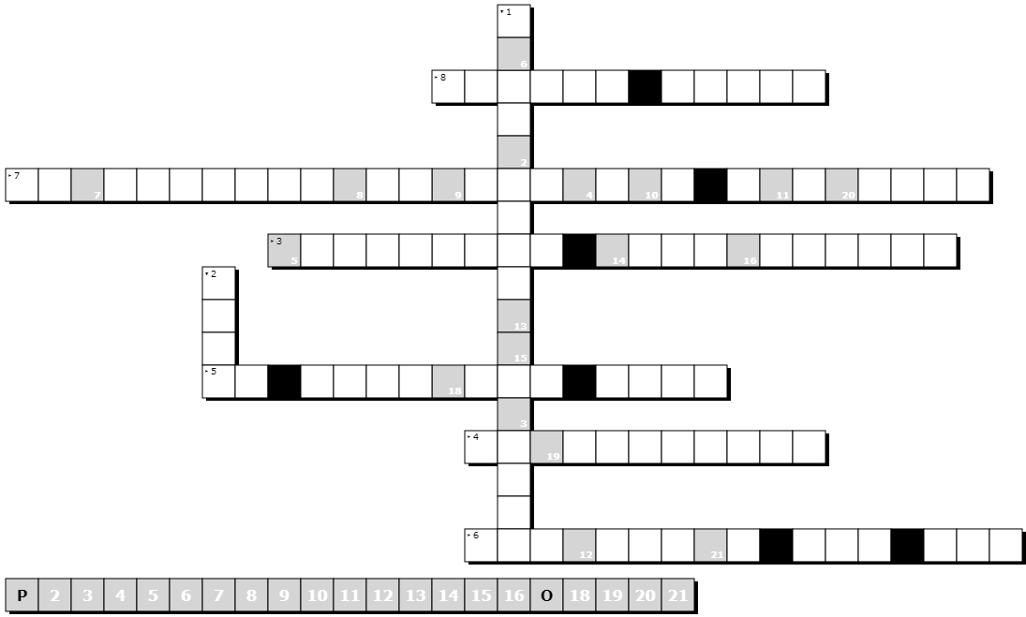
(2) Überprüfe deine gewonnenen Erkenntnisse aus dem Erklärvideo, indem du das nachfolgende Kreuzworträtsel löst. (EA, 8 Min.)

1. Was war nach dem Mauerbau 1961 in Berlin von West nach Ost nicht mehr möglich?
2. Ab dem 26. August welchen Jahres gab es keine Ausgabe mehr von Aufenthaltsgenehmigungen an Passierscheinstellen in West-Berlin?
3. Was wurde der DDR mit dieser Maßnahme nicht gewährt?
4. Vor welchen Belangen erhielt die politische Statusfrage dadurch Vorrang?
5. Wann wurde das erste Passierscheinabkommen unterzeichnet?
6. Von wem wurde es noch unterzeichnet, außer dem Senat von Berlin?
7. Trotzdem gab es zu diesem Zeitpunkt noch keine gegenseitige Anerkennung als Staaten. Was stellte das Passierscheinabkommen aus Sicht der BRD dar?
8. In den folgenden Jahren folgten weitere Passierscheinabkommen. Worin wurde die politische Situation zwischen beiden deutschen Staaten dadurch ein wenig gelockert?

Q1:
1

5

10

15

25

30

[…]
(Quelle: Berliner Ausgabe. 3, Berlin bleibt frei: Politik in und für Berlin : 1947 – 1966, bearb. von Siegfried Heimann, S. 449-453.)

[…]

20

(3) Analysiere die Rede Willy Brandts (Q1), indem du dir Stichpunkte und Textbelege zu den Untersuchungsschwerpunkten in der Tabelle notierst. (EA, 10 Min.)

Q1
Beteiligte am Passierscheinabkommen
Zielgruppe des Passierscheinabkommens
Charakter des Zustandekommens des Passierscheinabkommens
Bedeutung des Passierscheinabkommens für Berliner Bevölkerung

Q3: Auf Kurzbesuch in Ost-Berlin - Das Passierscheinabkommen von 1963.

Q2: Helmut Walz, Insel West-Berlin.
(4) Sieh dir die Zeitzeugenberichte aus Q2 (bis Minute 2:30) und Q3 (bis Minute 0:51)
an. (EA, 7 Min.)
Erläutere die Auswirkungen auf das Leben in Berlin durch das Passierscheinabkommen.
Berücksichtige dabei die besondere Situation (andauernder Ost-West-Konflikt, intakte Mauer) und die Zielgruppe des Passierscheinabkommens.
___________________________________________________________________________________________________________________________________________________________________________________________________________________________________________________________________________________________________________________________________________________________________________________________________________
Willy Brandt rechtfertigt die Initiierung des Passierscheinabkommens damit, dass damit ein humanitärer Akt erfolge.

(5) Beurteile anhand deiner Erkenntnisse aus Aufgabe 3 und 4 den Wahrheitsgehalt seiner
Aussage. (EA, 3 Min.)

____________________________________________________________________________________________________________________________________________________________________________________________________________________________________________________________________________________________________________________________________________________________________________________________________________________________________________________________________________________________________________

(6) Beurteile Willy Brandts Leistung mit Blick auf das Passierscheinabkommen. (EA, 8 Min.)
Setze dazu ein Kreuz bei den zutreffenden Zuschreibungen bezüglich des Passierscheinabkommens.
Formuliere anschließend eine kurze Zusammenfassung, die Willy Brandts Leistung rund um das Passierscheinabkommen charakterisiert.

Das Passierscheinabkommen … | trifft zu | trifft nicht zu
… besitzt Einschränkungen.
… verbessert die Lebensbedingungen der Berliner Bürger.
… löst Berlin-Krise.
… beendet Teilung Deutschlands.
Es gibt andere Möglichkeiten zur Lösung der Situation.

_____________________________________________________________________________________________________________________________________________________________________________________________________________________________________________________________________

Aufgaben:

Hier ist erneut der Kriterienkatalog mit wünschenswerten Eigenschaften für Politiker.

(1) Stimme nun über die Übertragbarkeit dieser Eigenschaften auf Willy Brandt per Handmeldung ab. Begründe deine Entscheidung in einer dreiminütigen Standpunktrede zur Eischätzung von Willy Brandts Handeln. Berücksichtige dabei das Leitthema der Stunde. (EA, 10 Min.)

Eigenschaft | Übertragbarkeit
Tatkraft

Glaubwürdigkeit

Sachverstand

Bürgernähe

Auch unsere Zeit ist voller politischer Herausforderungen. (z.B. Flüchtlingsthematik, rechte Politik, soziale Ungerechtigkeit oder Umweltbelastungen).

(2) Schreibe einen Essay, der bewertet, ob Willy Brandt in heutigen Krisensituationen als Vorbild dienen kann. Beachte hierbei den anliegenden Kriterienkatalog für das Essay. (EA, 20 -30 Min.)
________________________________________________________________________________________________________________________________________________________________________________________________________________________________________________________________________________________________________________________________________________________________________________________________________________________________________________________________________________________________________________________________________________________________________________________________________________________________________________________________________________________________________________________________________________________________________________________________________________________________________________________________________________________________________________________________________________________________________________________________________________________________________________________________________________________________________________________________________________________________________________________________________________________________________________________________________________________________________________________________________________________________________________________________________________________________________________________________________________________________________________________________________________________________________________________________________________________________________________________________________________________________________________________________________________________________________________________________________________________________________________________________________________________________________________________________________________________________________________________________________________________________________________________________________________________________________________________________________________________________________________________________________________________________________________________________________________________________________________________________________________________________________________________________________________________________________________________________________________________________________________________________________________________________________________________________________________________________________________________________________________________________________________________________________________________________________________________________________________________________________________________________________________________________________________________________________________________________________________________________________________________________________________________________________________________________________________________________________________________________________________________________________________________________________________________________________________________________________________________________________________________________________________________________________________________________________________________________________________________________________________________________________________________________________________________________________________________________________________________________________________________________________________________________________________________________________________________________________________________________________________________________________________________________________________________________________________________________________________________________________________________________________________________________________________________________________________________________________________________________________________________________________________________________________________________________________________________________________________________________________________________________________________________________________________________________________

Auch unsere Zeit ist voller politischer Herausforderungen. (z.B. Flüchtlingsthematik, rechte Politik, soziale Ungerechtigkeit oder Umweltbelastungen).
Aufgabe: Schreibe einen Essay, der bewertet, ob Willy Brandt in heutigen Krisensituationen als Vorbild dienen kann. Beachte hierbei den anliegenden Kriterienkatalog für das Essay.
Kriterien zur Bewertung des Essays „Willy Brandt als Vorbild in heutigen Krisensituationen?“
Name: _______________________________ Klasse/ Kurs: __________________
 | Kriterien zur Bewertung | erreicht | nicht erreicht | teilweise erreicht | Punkte
Inhalt | Persönliche Wertung zu Brandt + Begründung (Berücksichtigung Erkenntnisse aus Stationen, 2 Punkte) |  |  |  | / 10
 | Verweis historische Beispiele (drei Beispiele, je 2 Punkte; Berücksichtigung Erkenntnisse aus Stationen)
 | Verweis aktuelle Beispiele (ein Beispiel, 2 Punkte)
Struktur | Strukturierte Argumentationsführung (Einleitung – These – Argumente – Beispiele – Synthese) |  |  |  | / 6
Sprache | Verwendung umfangreicher Wortschatz |  |  |  | / 3
 | Verwendung Fachwörter und Begriffe zu den Inhalten
 | Verwendung sprachlicher Mittel (z.B. Metaphern, rhetorische Fragen, Vergleiche etc.)
Form | korrekte Rechtschreibung |  |  |  | / 2
 | lesbare Handschrift
Insgesamt: /21

Punkte/ Note: _____________________________ Unterschrift LehrerIn: _________________

Anm.: Das zu erwartende Tafelbild orientiert sich an einer Umfrage aus dem Jahr 2009 von der Forschungsgruppe Wahlen; https://de.statista.com/statistik/daten/studie/4575/umfrage/wichtigste-eigenschaften-der-politiker/ [zuletzt abgerufen: 21.08.2018].

